L’HABITAT DE L’HOMME DE CRO MAGNON
Voici les ressources disponibles :
Grottes |  | Bois
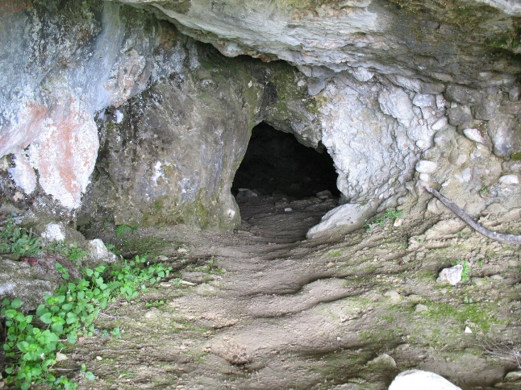 |  | Bâtons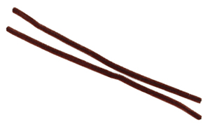
Fibres végétales |  | Branches et lianes
Lin, chanvre, feuilles de palmier...  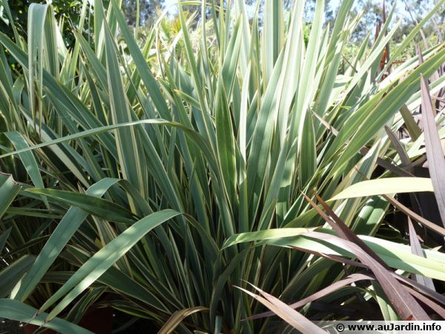 |  | Branches de vigne, bambou, buis, frêne...
 |  | 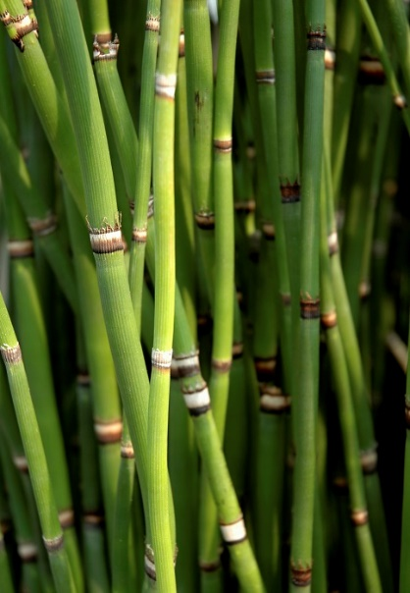 | 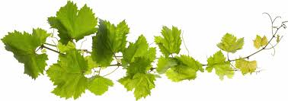
Pierres | Grandes feuilles
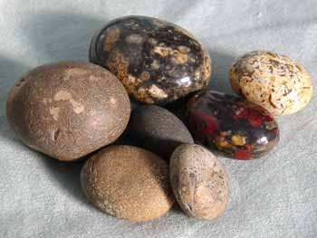 | 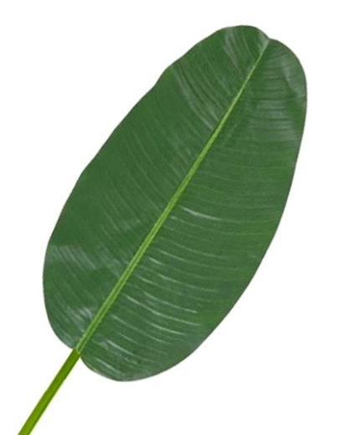

Poils, crins et peaux d’animaux
 | 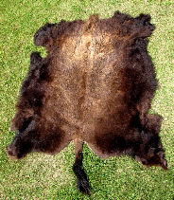
Terre humide | Os d’animaux
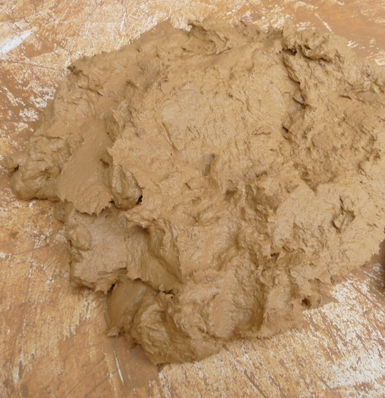 | 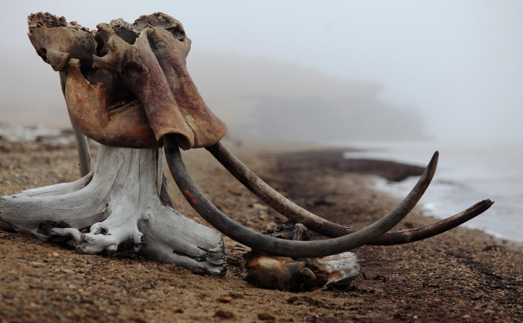
DEFI :
IMAGINE LES HABITATIONS QUE POUVAIENT CONSTRUIRE LES HOMMES DE CRO MAGNON

